ГУАП
КАФЕДРА № 42
ОТЧЕТ
ЗАЩИЩЕН С ОЦЕНКОЙ
ПРЕПОДАВАТЕЛЬ
старший преподаватель |  |  |  |  | Д. О. Шевяков
должность, уч. степень, звание |  |  | подпись, дата |  | инициалы, фамилия

ОТЧЕТ О ЛАБОРАТОРНОЙ РАБОТЕ № 4

ОРГАНИЗАЦИЯ ПЕРЕДАЧИ УПРАВЛЯЮЩИХ КОМАНД НА УДАЛЕННОЕ ОБОРУДОВАНИЕ

по курсу:

ИНТЕРНЕТ ВЕЩЕЙ
РАБОТУ ВЫПОЛНИЛ
СТУДЕНТ гр. № | 4326 |  |  |  | Г. С. Томчук
 |  |  | подпись, дата |  | инициалы, фамилия

Санкт-Петербург 4326
- Цель работы
Цель работы: приобретение навыков организации передачи управляющих команд на удаленное оборудование.
- Задание
Организовать передачу управляющих команд из интерфейса на оборудование для всех вещей. Передачу управляющих команд можно реализовать как при помощи нескольких запросов, по одному для каждой вещи, так и одним запросом, который будет передавать все команды, а их обработкой будет заниматься отдельная функция на сервере. В рамках данной лабораторной работы необходимо реализовать передачу именно управляющих команд, переделывать запросы из прошлой лабораторной не нужно.
Вариант задания: «Умная теплица».
- Ход выполнения
Для разделения сценариев чтения состояния и приема команд у базового класса устройства и наследников был расширен метод connect: при отсутствии аргумента выполняется опрос текущих параметров объекта, при передаче объекта HTTP-запроса параметры из строки запроса считываются и применяются к полям вещи. Для датчиков были предусмотрены включение и выключение по префиксу имени в запросе и калибровка по числовому полю; для исполнительных механизмов — задание мощности, переключение питания и передача текстовой команды; для контроллера — смена режима и сброс тревог; для подсистемы хранения данных — прием текстовой управляющей команды. Структура классов датчика и исполнительного устройства с разбором запроса приведена на рисунках 1–2.
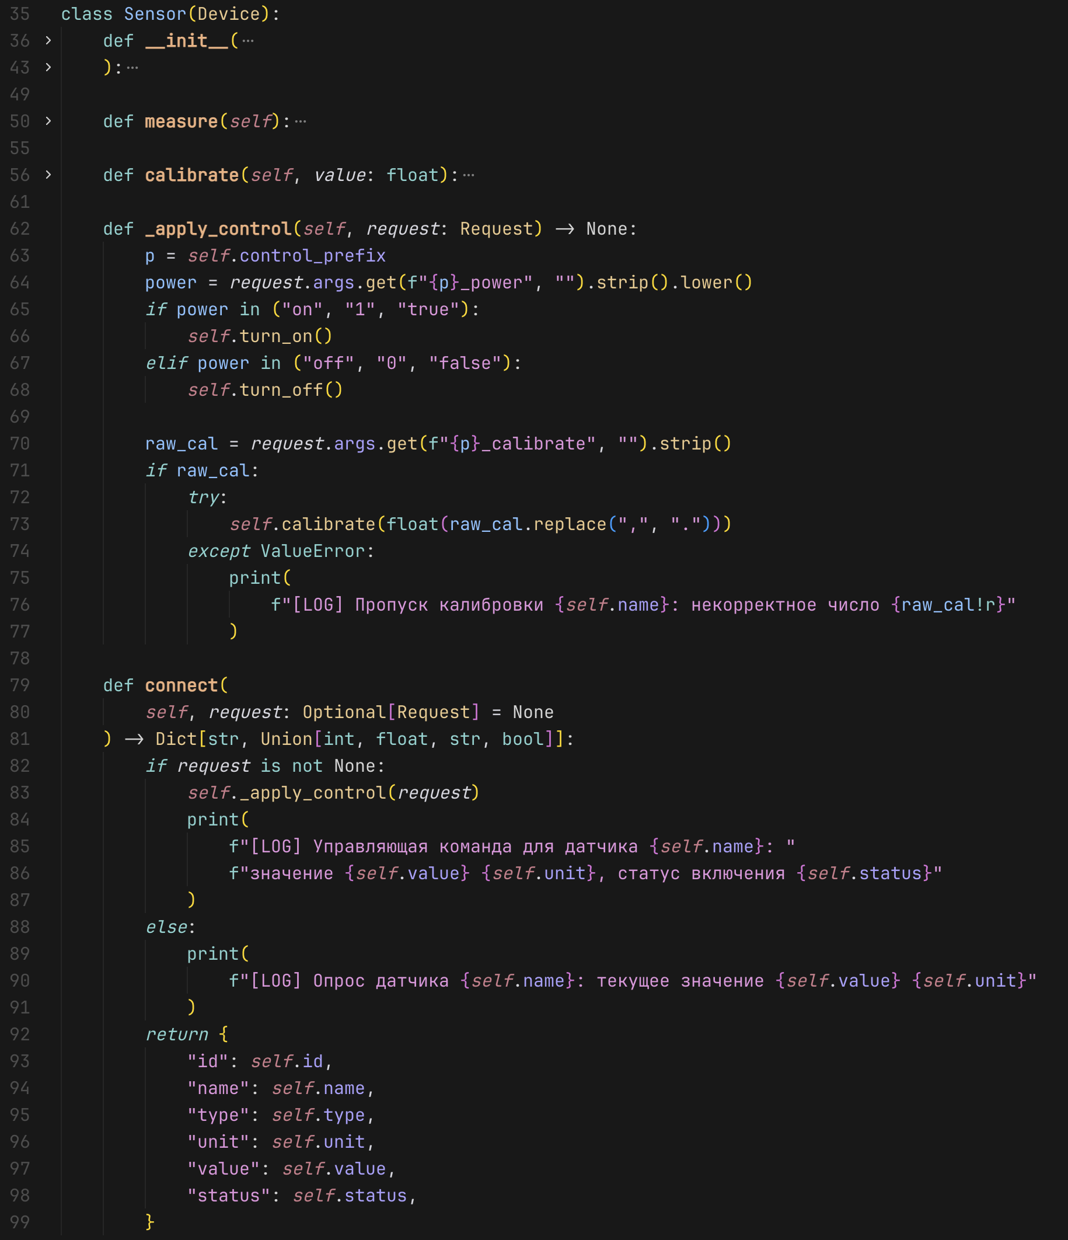
Рисунок 1 — Обновленный класс Sensor
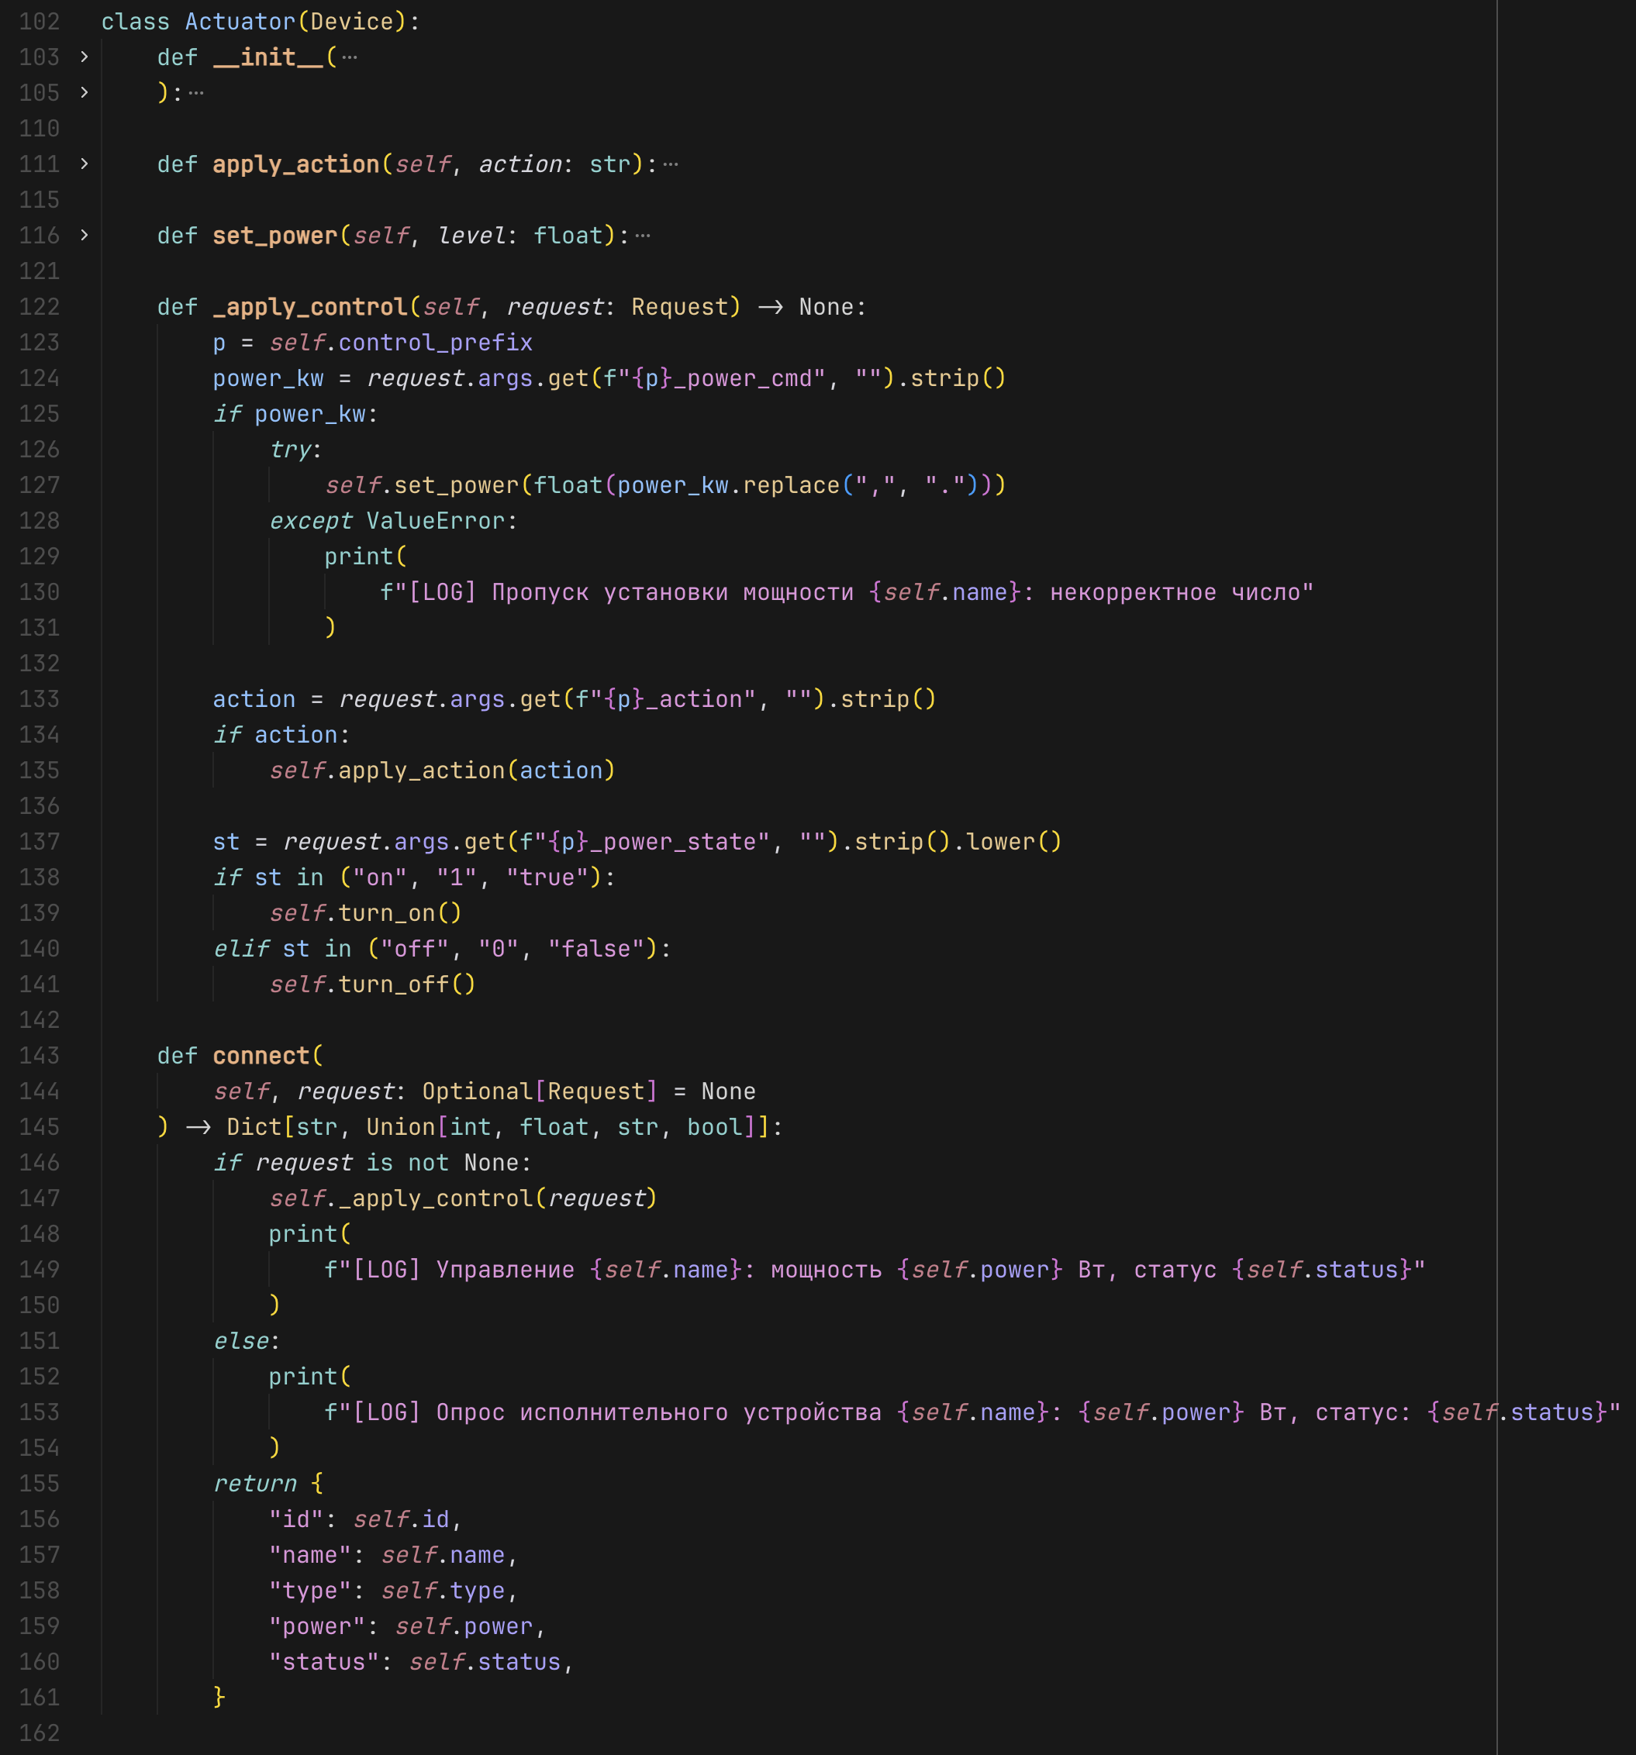
Рисунок 2 — Обновленный класс Actuator
Класс главного контроллера и класс базы данных были доработаны по той же схеме: вызов connect с запросом изменяет только явно заданные поля, а при опросе без запроса возвращается актуальное состояние (теперь без эмуляции). Их реализация показана на рисунках 3–4.
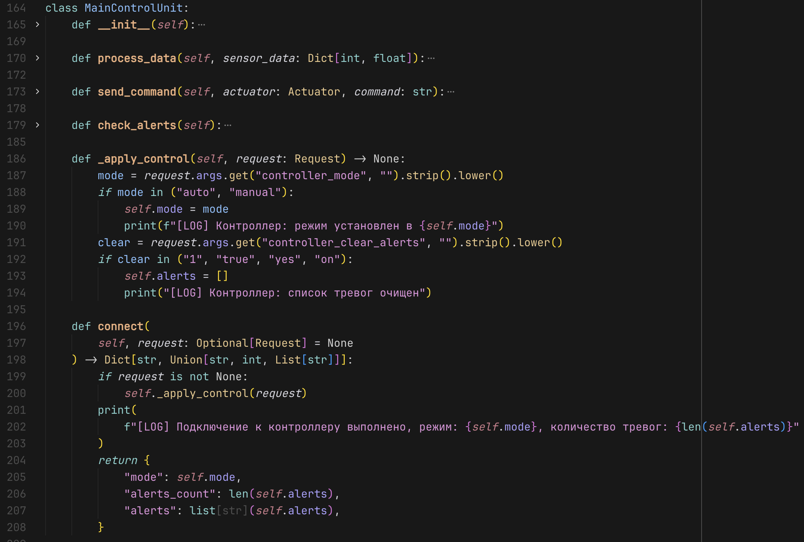
Рисунок 3 — Обновленный класс MainControlUnit
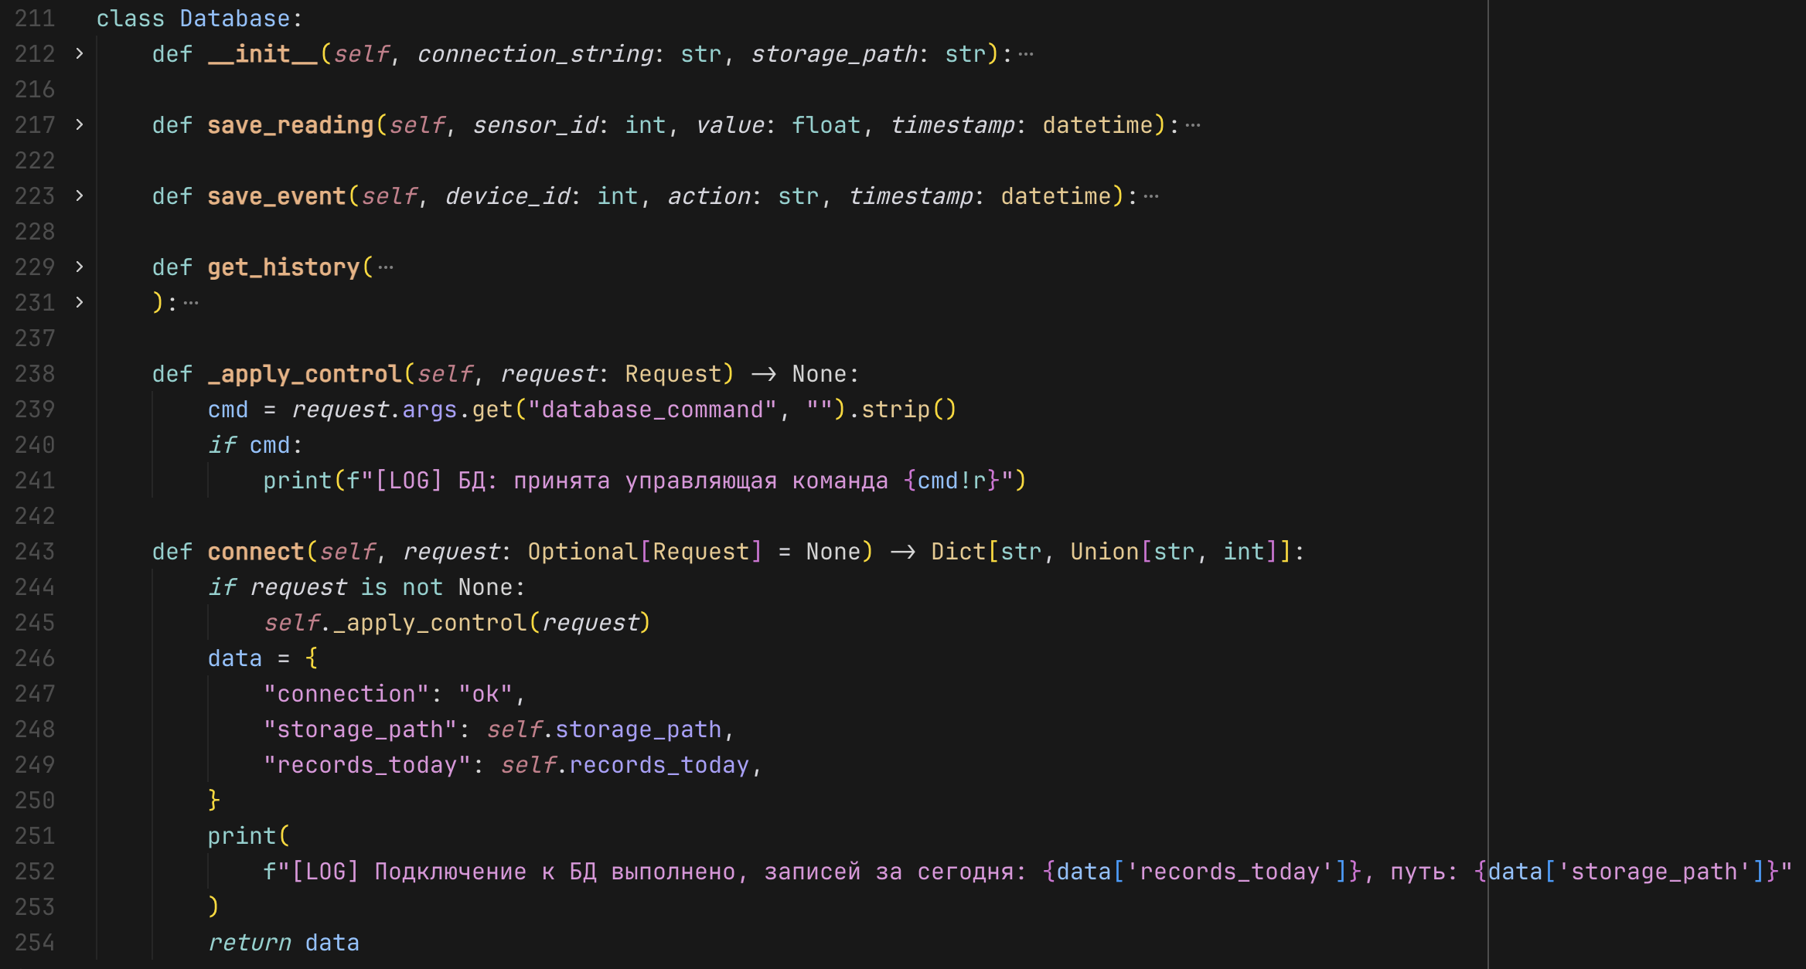
Рисунок 4 — Обновленный класс Database
В модуле маршрутизации были сохранены отдельные конечные точки вида «/connect/temperature» и аналогичные для остальных вещей, возвращающие JSON при вызове connect без аргументов. Для передачи команд был введен единый маршрут «GET /connect/command», в обработчике которого в объект ответа объединялись результаты вызова «connect(request)» для каждой вещи. На рисунке 5 представлен метод connect_command.
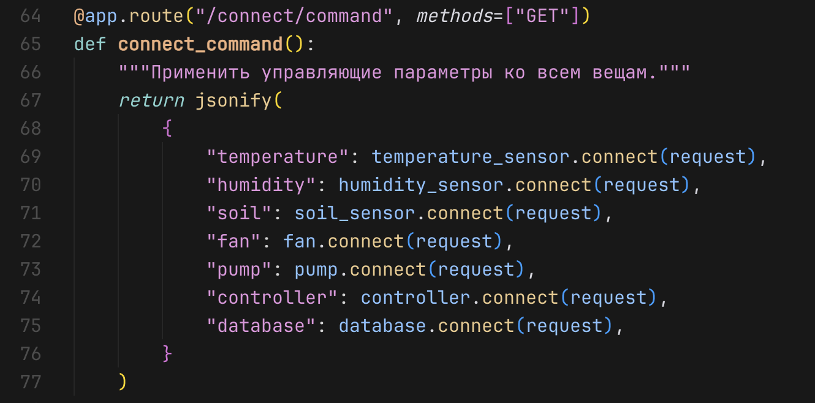
Рисунок 5 — Конечная точка для отправки команд устройствам
Пользовательский интерфейс был дополнен блоком управления: для каждой вещи добавлены поля ввода и переключатели, сгруппированные по карточкам, а также кнопка отправки и многострочное поле, куда выводится JSON-ответ сервера после успешного запроса. Дополненная страница приведена на рисунке 6.
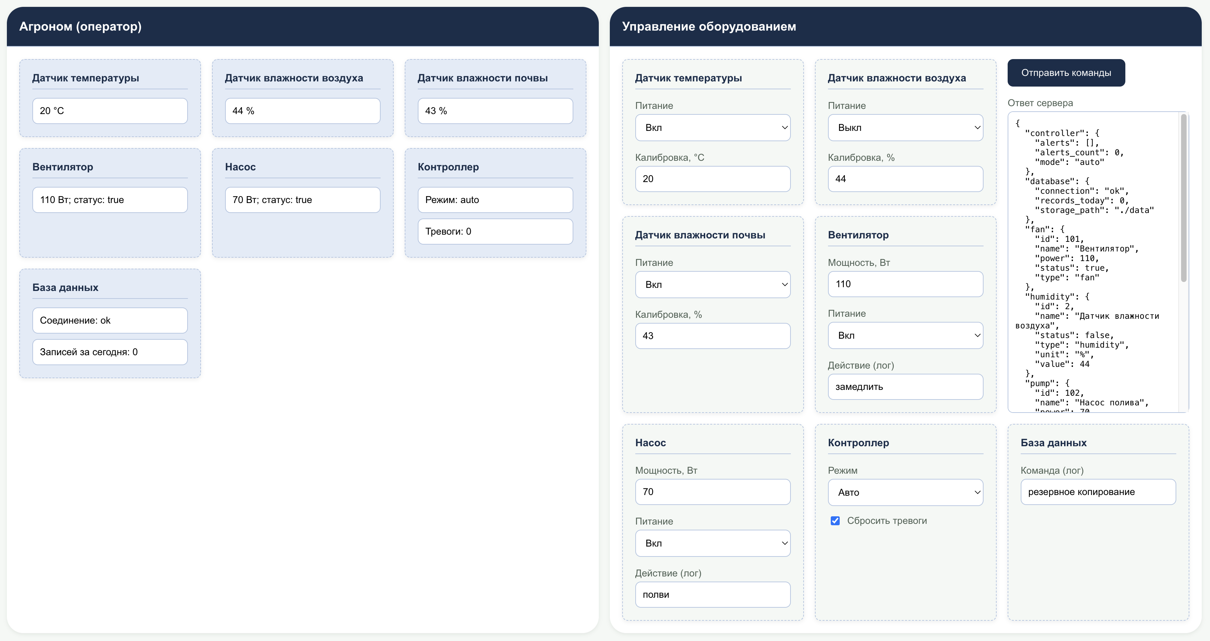
Рисунок 6 — Обновленный пользовательский интерфейс
На клиенте по-прежнему с заданным интервалом вызываются AJAX-функции к прежним URL опроса. Для управления реализованы сбор параметров формы в объект и отправка метода «GET /connect/command». Код отправки управляющих команд показан на рисунке 7.
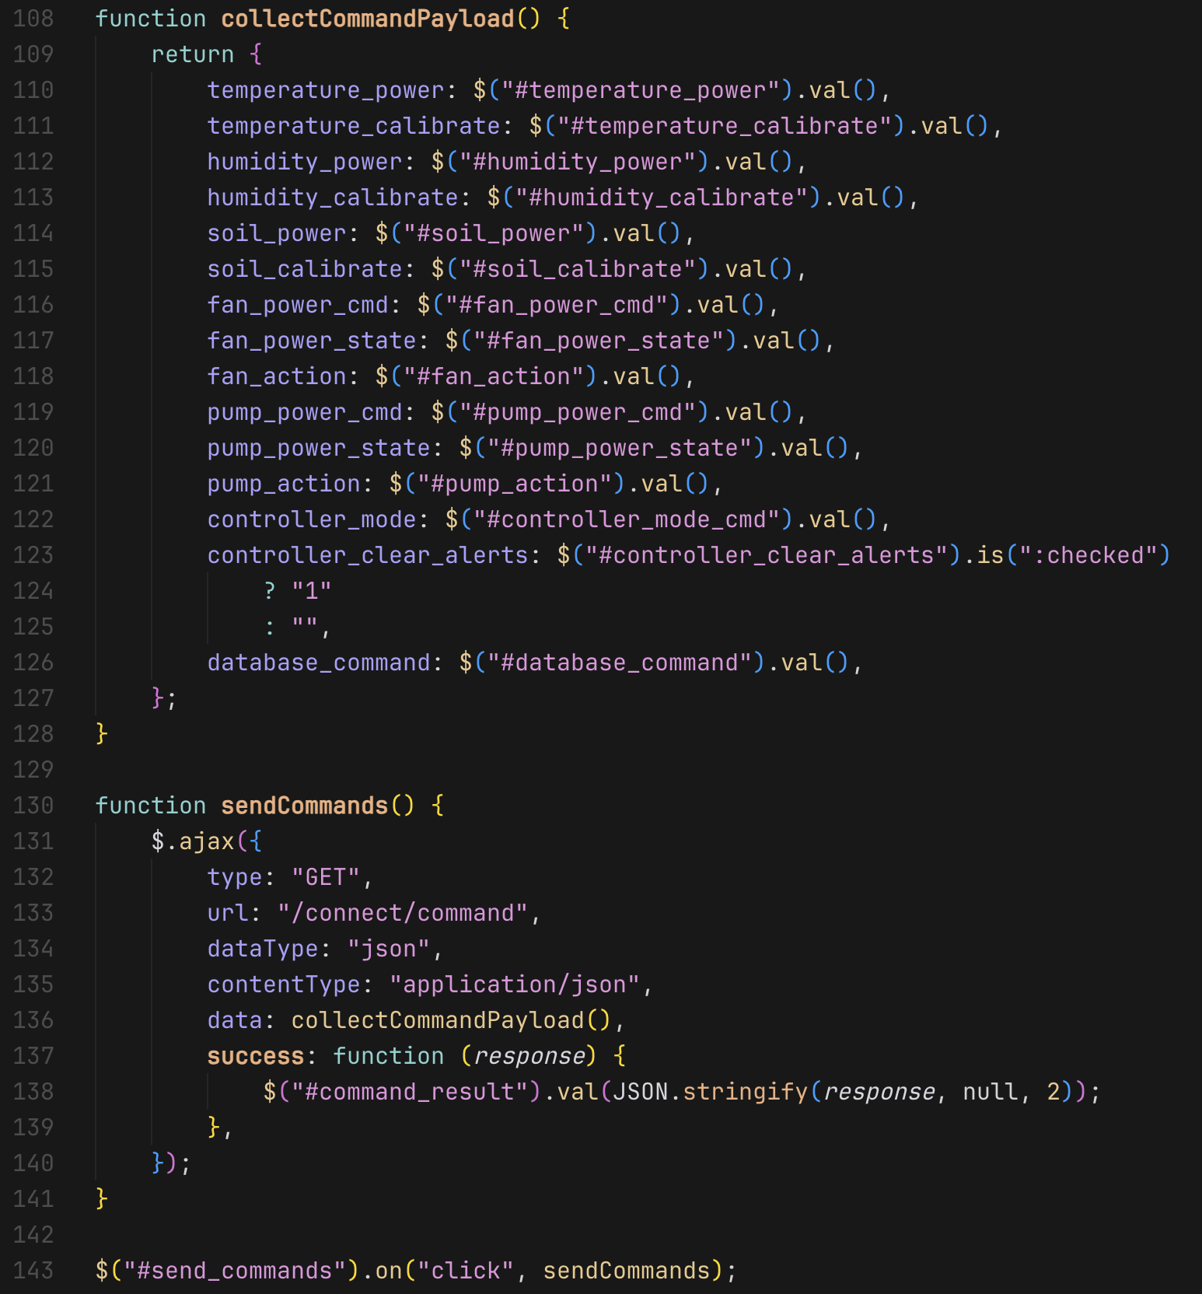
Рисунок 7 — JS-функции отправки команд на сервер
На рисунке 8 приведен пример логирования после отправки команд, сформированных на рисунке 6 и отправленных на сервер.
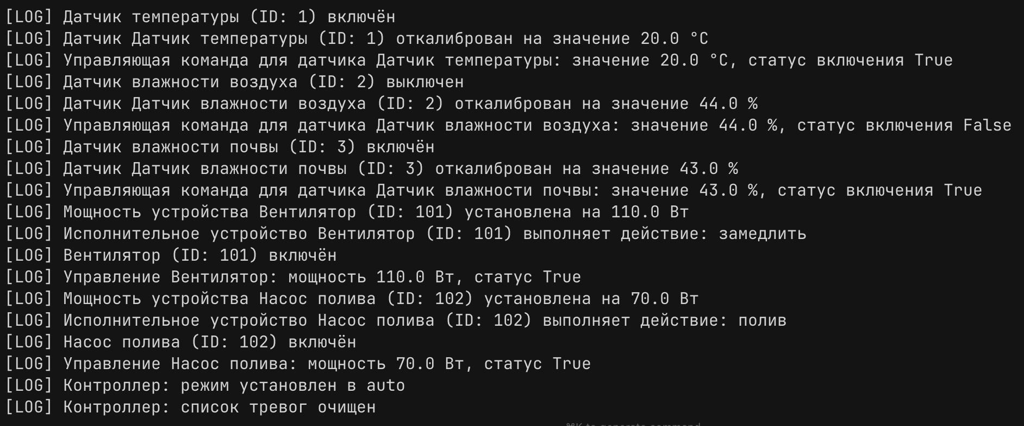
Рисунок 8 — Результаты передачи команд
В ходе развития системы методы эмуляции случайных значений были удалены: при мониторинге отображаются сохраненные в объектах величины (в т.ч. начальные и измененные командами), что приближает поведение к передаче реальных команд на фиксированное состояние оборудования.
- Выводы
В ходе работы была реализована схема передачи управляющих команд с веб-страницы на серверное приложение и далее на логические модели устройств «умной теплицы». Показано, что поток данных при управлении устроен так же, как при опросе мониторинга: клиент формирует HTTP-запрос, сервер обрабатывает его и возвращает ответ в формате JSON, который используется для обновления интерфейса. Для разделения сценариев чтения и записи в методах устройств был использован необязательный параметр запроса: при отсутствии запроса возвращается текущее состояние объекта, при передаче объекта запроса параметры из строки запроса интерпретируются как команды и отражаются в полях соответствующей вещи.
Был выбран вариант одного объединенного маршрута для отправки параметров управления сразу ко всем элементам схемы, что упрощает клиентский код и наглядно демонстрирует централизованную обработку команд на сервере. Интерфейс дополнен формой ввода и полем вывода JSON-ответа, что позволяет проверить корректность разбора параметров и формирования ответа без дополнительных инструментов.
В целом работа показала, как приемы передачи данных мониторинга переносятся на сценарий управления: меняется семантика параметров и обработка на стороне «оборудования», а общий шаблон «запрос, разбор, обновление состояния, ответ» сохраняется.

ПРИЛОЖЕНИЕ
Исходный код
Исходный код приложения также доступен по ссылке: https://github.com/grigorijtomczuk/smart-greenhouse.
Листинг 1 — app.py
import logging

from flask import Flask, jsonify, render_template, request

from devices import Actuator, Database, MainControlUnit, Sensor

app = Flask(__name__)

temperature_sensor = Sensor(1, "Датчик температуры", "temperature", "°C", "temperature")
humidity_sensor = Sensor(2, "Датчик влажности воздуха", "humidity", "%", "humidity")
soil_sensor = Sensor(3, "Датчик влажности почвы", "soil_moisture", "%", "soil")
fan = Actuator(101, "Вентилятор", "fan", 120.0)
pump = Actuator(102, "Насос полива", "pump", 80.0)
controller = MainControlUnit()
database = Database("sqlite:///greenhouse.db", "./data")

temperature_sensor.turn_on()
humidity_sensor.turn_on()
soil_sensor.turn_on()
fan.turn_on()
pump.turn_on()

@app.route("/")
def index():
return render_template("dashboard.html")

@app.route("/connect/temperature")
def connect_temperature():
return jsonify(temperature_sensor.connect())

@app.route("/connect/humidity")
def connect_humidity():
return jsonify(humidity_sensor.connect())

@app.route("/connect/soil")
def connect_soil():
return jsonify(soil_sensor.connect())

@app.route("/connect/fan")
def connect_fan():
return jsonify(fan.connect())

@app.route("/connect/pump")
def connect_pump():
return jsonify(pump.connect())

@app.route("/connect/controller")
def connect_controller():
return jsonify(controller.connect())

@app.route("/connect/database")
def connect_database():
return jsonify(database.connect())

@app.route("/connect/command", methods=["GET"])
def connect_command():
"""Применить управляющие параметры ко всем вещам."""
return jsonify(
{
"temperature": temperature_sensor.connect(request),
"humidity": humidity_sensor.connect(request),
"soil": soil_sensor.connect(request),
"fan": fan.connect(request),
"pump": pump.connect(request),
"controller": controller.connect(request),
"database": database.connect(request),
}
)

if __name__ == "__main__":
logging.getLogger("werkzeug").setLevel(logging.ERROR)
app.run(debug=True)
Листинг 2 — devices.py
from abc import ABC, abstractmethod
from datetime import datetime
from typing import Dict, List, Optional, Union

from werkzeug.wrappers import Request

class Device(ABC):
def __init__(self, device_id: int, name: str, status: bool = False):
self.id = device_id
self.name = name
self.status = status

def turn_on(self):
self.status = True
print(f"[LOG] {self.name} (ID: {self.id}) включён")

def turn_off(self):
self.status = False
print(f"[LOG] {self.name} (ID: {self.id}) выключен")

def get_status(self) -> bool:
print(f"[LOG] Запрос статуса {self.name} (ID: {self.id}) -> {self.status}")
return self.status

@abstractmethod
def connect(
self, request: Optional[Request] = None
) -> Dict[str, Union[int, float, str, bool]]:
"""Мониторинг (request is None) или применение команд (передан request)."""

class Sensor(Device):
def __init__(
self,
device_id: int,
name: str,
sensor_type: str,
unit: str,
control_prefix: str,
):
super().__init__(device_id, name)
self.type = sensor_type
self.unit = unit
self.control_prefix = control_prefix
self.value: float = 0.0

def measure(self):
self.value = 22.5
print(
f"[LOG] Датчик {self.name} (ID: {self.id}) измерил: {self.value} {self.unit}"
)

def calibrate(self, value: float):
self.value = value
print(
f"[LOG] Датчик {self.name} (ID: {self.id}) откалиброван на значение {value} {self.unit}"
)

def _apply_control(self, request: Request) -> None:
p = self.control_prefix
power = request.args.get(f"{p}_power", "").strip().lower()
if power in ("on", "1", "true"):
self.turn_on()
elif power in ("off", "0", "false"):
self.turn_off()

raw_cal = request.args.get(f"{p}_calibrate", "").strip()
if raw_cal:
try:
self.calibrate(float(raw_cal.replace(",", ".")))
except ValueError:
print(
f"[LOG] Пропуск калибровки {self.name}: некорректное число {raw_cal!r}"
)

def connect(
self, request: Optional[Request] = None
) -> Dict[str, Union[int, float, str, bool]]:
if request is not None:
self._apply_control(request)
print(
f"[LOG] Управляющая команда для датчика {self.name}: "
f"значение {self.value} {self.unit}, статус включения {self.status}"
)
else:
print(
f"[LOG] Опрос датчика {self.name}: текущее значение {self.value} {self.unit}"
)
return {
"id": self.id,
"name": self.name,
"type": self.type,
"unit": self.unit,
"value": self.value,
"status": self.status,
}

class Actuator(Device):
def __init__(
self, device_id: int, name: str, actuator_type: str, power: float = 0.0
):
super().__init__(device_id, name)
self.type = actuator_type
self.power = power
self.control_prefix = actuator_type

def apply_action(self, action: str):
print(
f"[LOG] Исполнительное устройство {self.name} (ID: {self.id}) выполняет действие: {action}"
)

def set_power(self, level: float):
self.power = level
print(
f"[LOG] Мощность устройства {self.name} (ID: {self.id}) установлена на {level} Вт"
)

def _apply_control(self, request: Request) -> None:
p = self.control_prefix
power_kw = request.args.get(f"{p}_power_cmd", "").strip()
if power_kw:
try:
self.set_power(float(power_kw.replace(",", ".")))
except ValueError:
print(
f"[LOG] Пропуск установки мощности {self.name}: некорректное число"
)

action = request.args.get(f"{p}_action", "").strip()
if action:
self.apply_action(action)

st = request.args.get(f"{p}_power_state", "").strip().lower()
if st in ("on", "1", "true"):
self.turn_on()
elif st in ("off", "0", "false"):
self.turn_off()

def connect(
self, request: Optional[Request] = None
) -> Dict[str, Union[int, float, str, bool]]:
if request is not None:
self._apply_control(request)
print(
f"[LOG] Управление {self.name}: мощность {self.power} Вт, статус {self.status}"
)
else:
print(
f"[LOG] Опрос исполнительного устройства {self.name}: {self.power} Вт, статус: {self.status}"
)
return {
"id": self.id,
"name": self.name,
"type": self.type,
"power": self.power,
"status": self.status,
}

class MainControlUnit:
def __init__(self):
self.mode = "auto"
self.schedule: Dict[str, str] = {}
self.alerts: List[str] = []

def process_data(self, sensor_data: Dict[int, float]):
print(f"[LOG] Контроллер обрабатывает данные с датчиков: {sensor_data}")

def send_command(self, actuator: Actuator, command: str):
print(
f"[LOG] Контроллер отправляет команду '{command}' устройству {actuator.name} (ID: {actuator.id})"
)
actuator.apply_action(command)

def check_alerts(self):
print("[LOG] Контроллер проверяет наличие тревог...")
if self.alerts:
print(f"[LOG] Активные тревоги: {self.alerts}")
else:
print("[LOG] Тревог нет")

def _apply_control(self, request: Request) -> None:
mode = request.args.get("controller_mode", "").strip().lower()
if mode in ("auto", "manual"):
self.mode = mode
print(f"[LOG] Контроллер: режим установлен в {self.mode}")
clear = request.args.get("controller_clear_alerts", "").strip().lower()
if clear in ("1", "true", "yes", "on"):
self.alerts = []
print("[LOG] Контроллер: список тревог очищен")

def connect(
self, request: Optional[Request] = None
) -> Dict[str, Union[str, int, List[str]]]:
if request is not None:
self._apply_control(request)
print(
f"[LOG] Подключение к контроллеру выполнено, режим: {self.mode}, количество тревог: {len(self.alerts)}"
)
return {
"mode": self.mode,
"alerts_count": len(self.alerts),
"alerts": list(self.alerts),
}

class Database:
def __init__(self, connection_string: str, storage_path: str):
self.connection_string = connection_string
self.storage_path = storage_path
self.records_today: int = 0

def save_reading(self, sensor_id: int, value: float, timestamp: datetime):
self.records_today += 1
print(
f"[LOG] БД: сохранено показание датчика {sensor_id} = {value} в {timestamp}"
)

def save_event(self, device_id: int, action: str, timestamp: datetime):
self.records_today += 1
print(
f"[LOG] БД: сохранено событие устройства {device_id}: {action} в {timestamp}"
)

def get_history(
self, start: datetime, end: datetime, device_id: Optional[int] = None
):
print(
f"[LOG] БД: запрос истории с {start} по {end} для устройства {device_id if device_id else 'всех'}"
)

return []

def _apply_control(self, request: Request) -> None:
cmd = request.args.get("database_command", "").strip()
if cmd:
print(f"[LOG] БД: принята управляющая команда {cmd!r}")

def connect(self, request: Optional[Request] = None) -> Dict[str, Union[str, int]]:
if request is not None:
self._apply_control(request)
data = {
"connection": "ok",
"storage_path": self.storage_path,
"records_today": self.records_today,
}
print(
f"[LOG] Подключение к БД выполнено, записей за сегодня: {data['records_today']}, путь: {data['storage_path']}"
)
return data
Листинг 3 — dashboard.html
<!DOCTYPE html>
<html lang="ru">

<head>
<meta charset="UTF-8">
<meta name="viewport" content="width=device-width, initial-scale=1.0">
<title>Умная теплица</title>
<link rel="stylesheet" href="{{ url_for('static', filename='css/main.css') }}">
<script src="https://code.jquery.com/jquery-3.7.1.min.js"></script>
<script src="{{ url_for('static', filename='js/index.js') }}" defer></script>
</head>

<body>
<main class="container">
<section class="card main">
<h2>Агроном (оператор)</h2>
<div class="grid">
<article class="card">
<h2>Датчик температуры</h2>
<input id="temperature_value" type="text" readonly>
</article>
<article class="card">
<h2>Датчик влажности воздуха</h2>
<input id="humidity_value" type="text" readonly>
</article>
<article class="card">
<h2>Датчик влажности почвы</h2>
<input id="soil_value" type="text" readonly>
</article>
<article class="card">
<h2>Вентилятор</h2>
<input id="fan_power" type="text" readonly>
</article>
<article class="card">
<h2>Насос</h2>
<input id="pump_power" type="text" readonly>
</article>
<article class="card">
<h2>Контроллер</h2>
<input id="controller_mode" type="text" readonly>
<input id="controller_alerts" type="text" readonly>
</article>
<article class="card">
<h2>База данных</h2>
<input id="db_connection" type="text" readonly>
<input id="db_records" type="text" readonly>
</article>
</div>
</section>

<section class="card main control-section">
<h2>Управление оборудованием</h2>
<div class="grid">
<article class="card">
<h2>Датчик температуры</h2>
<label class="field-label">Питание</label>
<select id="temperature_power" class="control-input">
<option value="">—</option>
<option value="on">Вкл</option>
<option value="off">Выкл</option>
</select>
<label class="field-label">Калибровка, °C</label>
<input id="temperature_calibrate" class="control-input" type="text" placeholder="например 23.5">
</article>
<article class="card">
<h2>Датчик влажности воздуха</h2>
<label class="field-label">Питание</label>
<select id="humidity_power" class="control-input">
<option value="">—</option>
<option value="on">Вкл</option>
<option value="off">Выкл</option>
</select>
<label class="field-label">Калибровка, %</label>
<input id="humidity_calibrate" class="control-input" type="text" placeholder="например 55">
</article>
<article class="card">
<h2>Датчик влажности почвы</h2>
<label class="field-label">Питание</label>
<select id="soil_power" class="control-input">
<option value="">—</option>
<option value="on">Вкл</option>
<option value="off">Выкл</option>
</select>
<label class="field-label">Калибровка, %</label>
<input id="soil_calibrate" class="control-input" type="text" placeholder="например 40">
</article>
<article class="card">
<h2>Вентилятор</h2>
<label class="field-label">Мощность, Вт</label>
<input id="fan_power_cmd" class="control-input" type="text" placeholder="например 90">
<label class="field-label">Питание</label>
<select id="fan_power_state" class="control-input">
<option value="">—</option>
<option value="on">Вкл</option>
<option value="off">Выкл</option>
</select>
<label class="field-label">Действие (лог)</label>
<input id="fan_action" class="control-input" type="text" placeholder="например ускорить">
</article>
<article class="card">
<h2>Насос</h2>
<label class="field-label">Мощность, Вт</label>
<input id="pump_power_cmd" class="control-input" type="text" placeholder="например 60">
<label class="field-label">Питание</label>
<select id="pump_power_state" class="control-input">
<option value="">—</option>
<option value="on">Вкл</option>
<option value="off">Выкл</option>
</select>
<label class="field-label">Действие (лог)</label>
<input id="pump_action" class="control-input" type="text" placeholder="например полив">
</article>
<article class="card">
<h2>Контроллер</h2>
<label class="field-label">Режим</label>
<select id="controller_mode_cmd" class="control-input">
<option value="">—</option>
<option value="auto">Авто</option>
<option value="manual">Ручной</option>
</select>
<label class="field-label inline-check">
<input id="controller_clear_alerts" type="checkbox">
Сбросить тревоги
</label>
</article>
<article class="card">
<h2>База данных</h2>
<label class="field-label">Команда (лог)</label>
<input id="database_command" class="control-input" type="text" placeholder="например checkpoint">
</article>
<div class="controls">
<div class="actions">
<button type="button" id="send_commands" class="btn-primary">Отправить команды</button>
</div>
<label class="field-label">Ответ сервера</label>
<textarea id="command_result" class="control-input mono" readonly></textarea>
</div>
</div>
</section>
</main>
</body>

</html>
Листинг 4 — main.css
:root {
--font-family-base: Arial, sans-serif;

--color-bg: #f4f8f5;
--color-text: #182D4A;
--color-muted: #4f6155;
--color-surface: #ffffff;
--color-surface-alt: #e3ecf7;
--color-border: #b2c6e2;
--color-accent: #182d4a;

--radius-sm: 8px;
--radius-md: 24px;

--shadow-card: 0 2px 6px rgba(31, 43, 34, 0.08);
}

body {
margin: 0;
font-family: var(--font-family-base);
background: var(--color-bg);
color: var(--color-text);
max-height: 100vh;
}

.container {
display: flex;
justify-content: center;
flex-wrap: wrap;
gap: 16px;
padding: 24px;
}

.grid {
display: grid;
grid-template-columns: repeat(auto-fit, minmax(260px, 1fr));
gap: 16px;
margin-top: 18px;
}

.card {
background: var(--color-surface-alt);
border: 1px dashed var(--color-border);
border-radius: var(--radius-sm);
padding: 18px;
box-shadow: var(--shadow-card);

&>h2 {
font-size: 15px;
margin-top: 0;
border-bottom: 1px solid var(--color-border);
padding-bottom: 7px;
}

&>input {
width: 100%;
padding: 10px;
border-radius: var(--radius-sm);
border: 1px solid var(--color-border);
font-size: 14px;
background: var(--color-surface);
box-sizing: border-box;

&+& {
margin-top: 8px;
}
}

&.main {
background: var(--color-surface);
border: none;
border-radius: var(--radius-md);
flex: 1;

&>h2 {
font-size: 18px;
border-radius: var(--radius-md) var(--radius-md) 0 0;
background-color: var(--color-accent);
padding: 18px;
margin: -18px -18px 0;
margin-bottom: 18px;
color: var(--color-surface);
}
}

/* &.control-section {} */

.control-section & {
background: var(--color-bg);
}
}

.field-label {
display: block;
color: var(--color-muted);
margin-top: 16px;
margin-bottom: 4px;
font-size: 14px;
}

.inline-check {
display: flex;
align-items: center;
gap: 8px;
margin-top: 12px;
}

.control-input {
width: 100%;
padding: 10px;
border-radius: var(--radius-sm);
border: 1px solid var(--color-border);
font-size: 14px;
background: var(--color-surface);
box-sizing: border-box;

&.mono {
font-family: ui-monospace, monospace;
font-size: 12px;
height: 100%;
resize: none;
}
}

select {
cursor: pointer;
}

.controls {
display: flex;
flex-direction: column;
grid-row: 1 / span 2;
grid-column: auto / -1;
align-self: stretch;
}

/* .actions {} */

.btn-primary {
padding: 12px 20px;
font-size: 14px;
border-radius: var(--radius-sm);
border: none;
background: var(--color-accent);
color: var(--color-surface);
cursor: pointer;

&:hover {
filter: brightness(1.25);
}
}
Листинг 5 — index.js
function getTemperatureData() {
$.ajax({
type: "GET",
url: "/connect/temperature",
dataType: "json",
contentType: "application/json",
data: {},
success: function (response) {
$("#temperature_value").val(response.value + " " + response.unit);
},
});
}

function getHumidityData() {
$.ajax({
type: "GET",
url: "/connect/humidity",
dataType: "json",
contentType: "application/json",
data: {},
success: function (response) {
$("#humidity_value").val(response.value + " " + response.unit);
},
});
}

function getSoilData() {
$.ajax({
type: "GET",
url: "/connect/soil",
dataType: "json",
contentType: "application/json",
data: {},
success: function (response) {
$("#soil_value").val(response.value + " " + response.unit);
},
});
}

function getFanData() {
$.ajax({
type: "GET",
url: "/connect/fan",
dataType: "json",
contentType: "application/json",
data: {},
success: function (response) {
$("#fan_power").val(
response.power + " Вт; статус: " + response.status
);
},
});
}

function getPumpData() {
$.ajax({
type: "GET",
url: "/connect/pump",
dataType: "json",
contentType: "application/json",
data: {},
success: function (response) {
$("#pump_power").val(
response.power + " Вт; статус: " + response.status
);
},
});
}

function getControllerData() {
$.ajax({
type: "GET",
url: "/connect/controller",
dataType: "json",
contentType: "application/json",
data: {},
success: function (response) {
$("#controller_mode").val("Режим: " + response.mode);
$("#controller_alerts").val("Тревоги: " + response.alerts_count);
},
});
}

function getDatabaseData() {
$.ajax({
type: "GET",
url: "/connect/database",
dataType: "json",
contentType: "application/json",
data: {},
success: function (response) {
$("#db_connection").val("Соединение: " + response.connection);
$("#db_records").val("Записей за сегодня: " + response.records_today);
},
});
}

function updateDashboard() {
getTemperatureData();
getHumidityData();
getSoilData();
getFanData();
getPumpData();
getControllerData();
getDatabaseData();
}

function collectCommandPayload() {
return {
temperature_power: $("#temperature_power").val(),
temperature_calibrate: $("#temperature_calibrate").val(),
humidity_power: $("#humidity_power").val(),
humidity_calibrate: $("#humidity_calibrate").val(),
soil_power: $("#soil_power").val(),
soil_calibrate: $("#soil_calibrate").val(),
fan_power_cmd: $("#fan_power_cmd").val(),
fan_power_state: $("#fan_power_state").val(),
fan_action: $("#fan_action").val(),
pump_power_cmd: $("#pump_power_cmd").val(),
pump_power_state: $("#pump_power_state").val(),
pump_action: $("#pump_action").val(),
controller_mode: $("#controller_mode_cmd").val(),
controller_clear_alerts: $("#controller_clear_alerts").is(":checked")
? "1"
: "",
database_command: $("#database_command").val(),
};
}

function sendCommands() {
$.ajax({
type: "GET",
url: "/connect/command",
dataType: "json",
contentType: "application/json",
data: collectCommandPayload(),
success: function (response) {
$("#command_result").val(JSON.stringify(response, null, 2));
},
});
}

$("#send_commands").on("click", sendCommands);

setInterval(updateDashboard, 1000);
updateDashboard();

